TpSupplicant软件使用说明

安装说明：
当双击安装软件时，解压缩对话框弹出。在解压缩过程之后，出现安装预备对话框，如下图1，2所示：
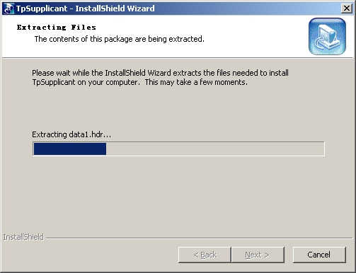
图1：解压缩对话框

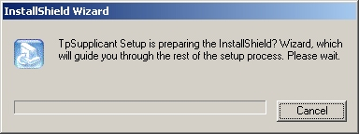
图2：安装预备对话框
当准备工作完成后，欢迎对话框就会显示在屏幕上，如下图：
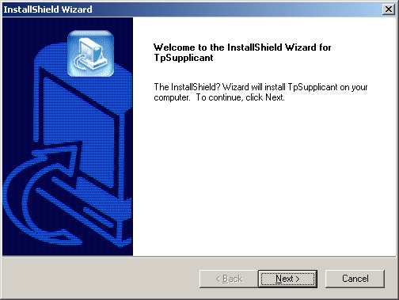
图3：欢迎对话框

如果此时改变主意，要终止安装过程，可点击Cancel按钮。如果继续安装，则下一步显示协议对话框。如下图：
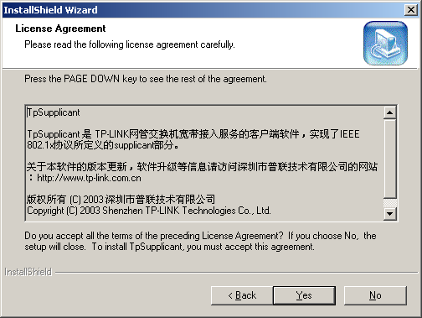
图4：协议对话框

若不同意该协议，则选择“No”按钮，退出安装。若同意该协议，则选择“Yes”按钮，进行安装路径的选择。如下图：

图5：安装路径对话框

默认路径是系统目录下的Program Files目录，点击Browse按钮可以选择合适的安装路径。Back按钮，返回上一个对话框。
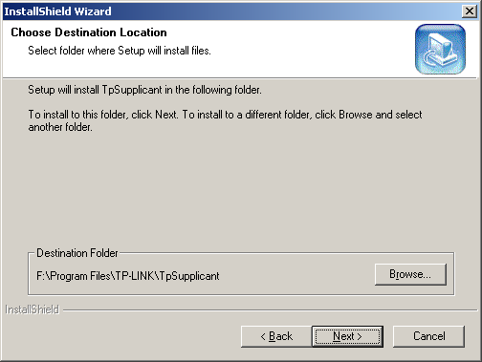
下一步是选择程序的路径，如下图：
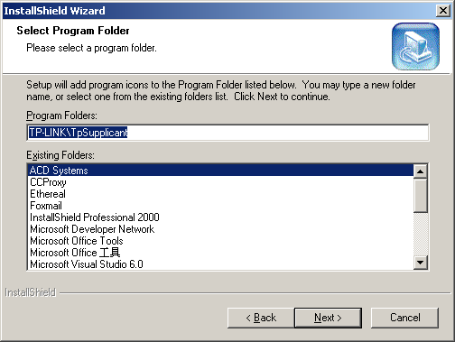
图6：程序路径对话框

可以修改软件在程序中的路径。

至此，安装所需参数已确定。点击Next按钮，开始安装。

安装完成后，安装完成对话框显示在屏幕上，如下图：
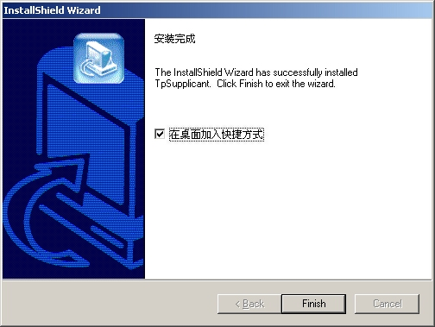
图7：安装完成对话框

此时可根据需要选择是否在桌面加入快捷方式。如果选择，快捷键就加入到桌面上。通过该快捷键，可快速运行软件。点击Finish完成安装。

卸载说明：
当需要卸载TpSupplicant软件时，可以选择：
开始→程序→TP-LINK →TpSupplicant→Uninstall
进行TpSupplicant软件卸载。软件卸载准备对话框如下图：
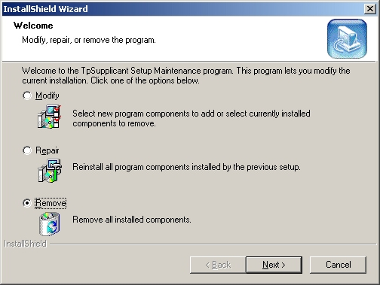
图8：软件卸载准备

选择Remove，并点击Next按钮，软件卸载开始进行。

使用说明：
安装完成后，运行应用程序，正常情况下应该出现程序主对话框，如下图所示：
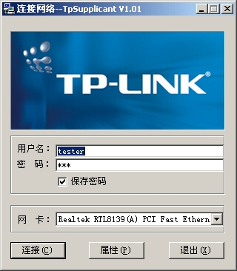
图9 主对话框

在用户名和密码中输入相应的用户名和密码，如果需要自动保存密码请选中保存密码，注意用户名和密码不得多于15个字符。

当点击“连接”按钮时，进行连接；点击“退出” 按钮时，退出应用程序；当点击“属性”按钮时，弹出属性对话框，可以对拨号属性进行适当的设置，如下图：
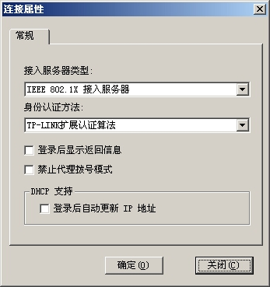
图10：属性对话框1

接入服务器类型只可以选择IEEE 802.1X接入服务器，身份认证方法有两种，如下图所示：
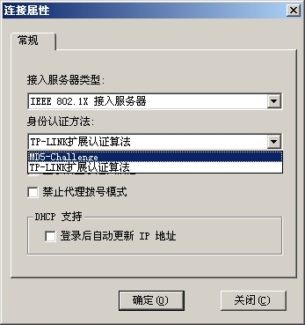
图11：属性对话框2

MD5-Challenge是使用EAP（扩展认证协议）认证的时候要选择的，此时交换机要在IEEE802.1x的认证属性的认证方法上选择“EAP Authentication”。

TP—LINK扩展认证算法是使用用户名密码方法认证的时候要选择的，此时交换机要在IEEE802.1x的认证属性的认证方法上选择“PAP Authentication”。

如果选中“登陆时显示返回信息”，当交换机将Radius返回的信息返回给客户端时该软件可以将返回信息显示给用户，如果不选择则不会显示这样的信息。

如果选择“禁止代理拨号模式”将会使软件工作在“禁止代理”的模式下，此时交换机也必须设置成为禁止代理模式。禁止代理模式禁止多网卡，双IP，并且禁止代理。若要运行在非禁止代理模式下，交换机也必须运行在非禁止代理模式。

如果选中“登陆后自动更新IP地址”，此时网络需要一个DHCP服务器来为客户端分配IP地址；如果没有选择则需要用户自己设置IP地址。

在主窗口下如果点击“连接”，则显示如下认证状态对话框：
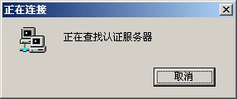
图12：认证状态对话框

此时表示的状态是正在查找认证服务器。

当顺利的通过认证后，会显示一个认证通过对话框，如下图所示：
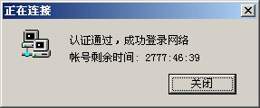
图13：认证通过对话框

图中对话框中显示的账号剩余时间是当Radius服务器返回这样的信息并且选中“登陆时显示返回信息”的时候才会出现的。

该对话框持续一小段时间后就会消失，此时在系统任务栏下有一个小图标，当用户右击时会出现一个弹出式菜单，选择其中的“显示连接状态”或者双击该小图标会显示连接状态对话框，如下图所示：
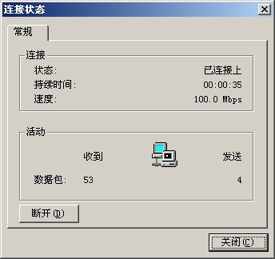
图14：连接状态对话框

如果选择菜单下的“关于”时，会显示关于该软件的信息，如下图所示：
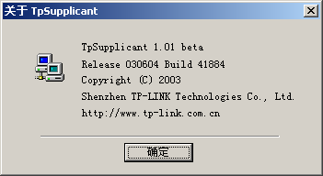
图15：关于对话框

常见问题：
- 当我运行该软件的时候为什么会出现如下图所示的错误对话框？
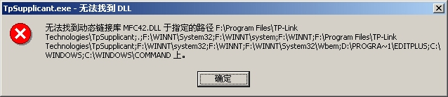
图16：缺失DLL对话框

回答：缺少了支持的DLL文件，如果安装了该软件请将该软件卸载掉后重新安装，如果没有安装的话只需要重新安装，然后重新运行。

2、当我的系统使用了多于一个IP，会有什么现象？
回答：如果初次启动，经过20秒会断连；如果在启动的时候动态修改IP，5秒钟会断连。紧接着出现一个对话框，整个应用程序退出。如下图所示：
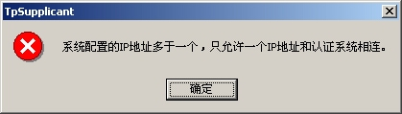
图17：增加IP地址后的错误对话框

3、可以使用该软件拨号其他公司生产的交换机吗？
回答：不可以，该软件是专门为我司交换机定制。

4、当我运行该软件的时候为什么显示找不到网卡，可我的网卡运行良好？如下图的对话框：
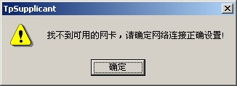
图18：找不到网卡对话框

回答：系统中缺失了驱动，如果安装了该软件请卸载该软件，然后重新安装，如果没有安装请重新安装，然后再运行。

5、如果我设置保存密码会不会不安全？
回答：不会，密码被保存到注册表中并且已经经过加密。

6、我可以使用多网卡吗？
回答：如果在禁止代理模式下，不可以使用多网卡。而运行在非禁止代理模式下，可以使用多网卡。如果该软件设置为禁止代理模式，当拨号成功20秒后每隔5秒自动检查用户的网卡，如果安装了多块网卡应用程序会主动退出。

7、使用代理会被检测出来吗？
回答：软件启动20秒后开始检查数据包，如果存在代理数据包，软件将会断连，然后退出，用户被告知使用代理。该软件可以检测出HTTP代理和socks代理。

